**模板**

策划 韦一鸣

|  |  |  |
| --- | --- | --- |
| 版本 | 内容 | 日期 |
| V1.0 | 文档建立 | 2013/8/28 |
| V1.1 | 增加英灵协战式战斗 | 2013/10/15 |

目录

1. 战斗 3

1.1.英灵上阵式战斗 3

1.1.1战场布局 3

1.1.2战前准备 4

1.1.3战斗规则 4

1.2.英灵协战式战斗 4

1.2.1战场布局 5

1.2.2战前准备 5

1.2.3战斗规则 6

# 战斗

## 1.1.英灵上阵式战斗

·在这种战斗方式中，英灵是作为参战的人员进行战斗，玩家通过消耗能量将英灵召唤到战场上与敌人进行战斗。

### 1.1.1战场布局

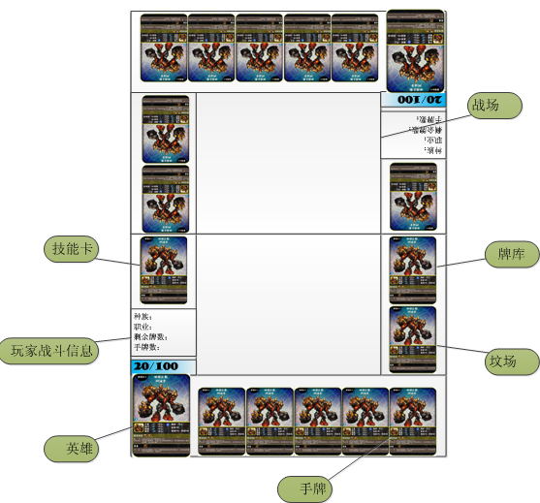

·英雄卡：显示玩家当前的英雄信息。

·玩家战斗信息：显示玩家的职业、剩余牌数、手牌数。

·手牌区：显示玩家拥有的手牌。

·技能卡：显示玩家装备的技能卡。

·坟场：显示玩家阵亡的英灵。

·牌库：玩家还未进入手牌的卡牌库。

### 1.1.2战前准备

·战前需要玩家在牌组中组出参战的卡组（详见牌组功能文档）

·PS:玩家在战前需要预设两张存在于战场的英灵卡，同时需要设置预设阵型。

### 1.1.3战斗规则

1.玩家进入战场后会发两张手牌给玩家，系统会询问玩家是否洗牌，双方都都确认后战斗开始，当玩家15秒未确认后战斗自动开始。

2.开始战斗后玩家可以选择战斗模式，全自动战斗、半自动战斗、手动战斗。

3.玩家每秒可以获得一定数量的能量，可是使用这些能量召唤手牌进入战场或者释放技能卡。

4.玩家没格3秒获得一张牌库的卡，玩家手牌没有空位时玩家无法获得新的手牌。

5.当英灵死亡后进入坟场。

6.当有一方的英雄血量归零后即战败。

## 1.2.英灵协战式战斗

·在这种战斗方式中，只有两个英灵可以被召唤到战场上参与战斗，其它英灵作为技能，通过消耗能量释放该英灵的技能。

### 1.2.1战场布局



·英雄卡：显示玩家当前的英雄信息。

·玩家战斗信息：显示玩家的职业、剩余牌数、手牌数。

·手牌区：显示玩家拥有的手牌。

·技能卡：显示玩家装备的技能卡。

·坟场：显示玩家阵亡的英灵。

·牌库：玩家还未进入手牌的卡牌库。

### 1.2.2战前准备

·战前需要玩家在牌组中组出参战的卡组（详见牌组功能文档）

·PS:玩家在战前需要预设两张存在于战场的英灵卡，同时需要设置预设阵型。

### 1.2.3战斗规则

1.玩家进入战场后会发两张手牌给玩家，系统会询问玩家是否洗牌，双方都都确认后战斗开始，当玩家15秒未确认后战斗自动开始。

2.开始战斗后玩家可以选择战斗模式，自动战斗、手动战斗。

3.玩家回合可以获得一定数量的能量，可是使用这些能量使用自己的手牌，当能量满足后玩家可以召唤出英灵，但是这个英灵只是作为一个技能而存在，玩家选择好英灵后必须为其选择一个释放该英灵的目标，技能将英灵的技能通过英雄释放出来。

4.玩家没每回合秒获得一张牌库的卡，玩家手牌没有空位时玩家无法获得新的手牌。

5.当英灵使用一次后进入坟场。

6.当有一方的英雄血量归零后即战败。

PS：两种战斗最大的区别在于英灵上阵式战斗时即时的，而英灵协战式战斗是回合的。因此，在做的过程中需要对功能进行扩展，例如，能量条在即时制战斗中是依据时间增长，而在回合制战斗中是依据回合增长，但是对于能量条增长速率的配置只会有一个，所以需要对一个数值进行判断，在不同战斗中数值的含义。